LAPORAN PRAKTIKUM

PRAKTIK PEMROGRAMAN PYTHON

**PRAKTIKUM**

**LATIHAN FUNCTION**



**Disusun oleh :**

Aulia Diva Sukmadevi (V3923004)

**Dosen**

Yusuf Fadila Rachman. S.Kom., M.Kom

**PS D-III TEKNIK INFORMATIKA**

**SEKOLAH VOKASI**

**UNIVERSITAS SEBELAS MARET**

**2024**

1. **HASIL DAN PEMBAHASAN PRAKTIKUM FUNCTION MENGHITUNG FPB KPK**

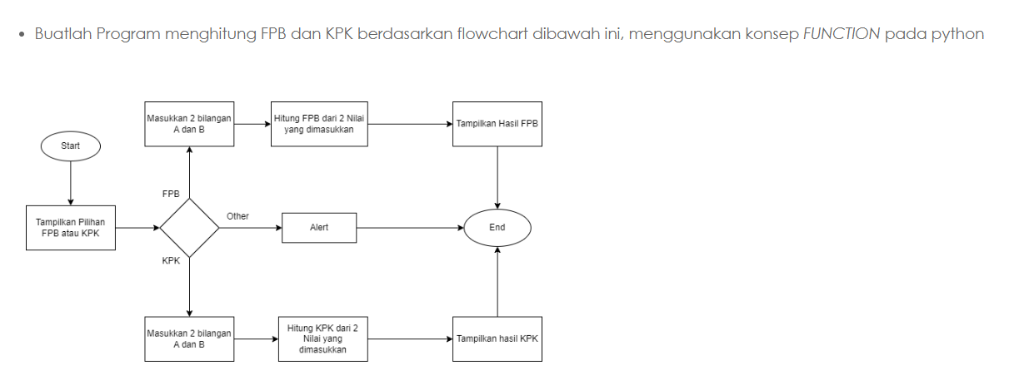

**INPUT**

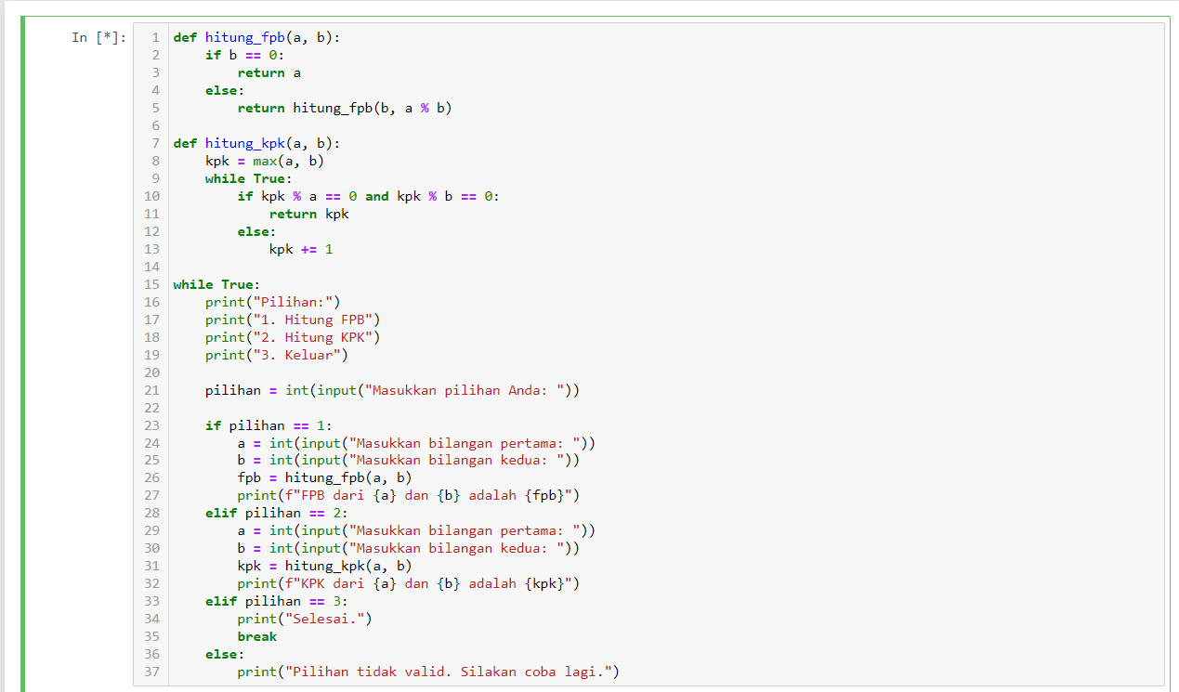

**OUTPUT**

* 1. Pilih Pilihan Hitung

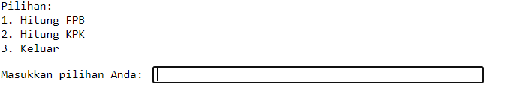

* 1. Pilihan Hitung FPB

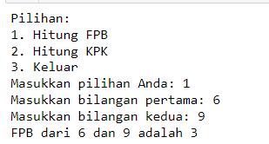

* 1. Pilihan Hitung KPK

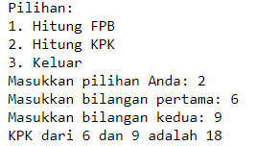

* 1. Pilihan selain 1,2,3



* 1. Pilihan Keluar



* 1. Hasil keseluruhan Output

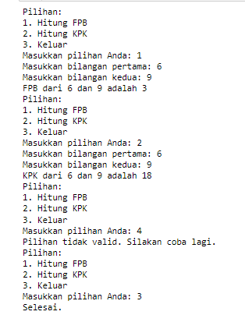

1. **PEMBAHASAN PEMOGRAMAN LATIHAN IF-ELSE**
2. **Fungsi hitung_fpb(a, b):**

Fungsi ini menghitung dan mengembalikan nilai FPB (Faktor Persekutuan Terbesar) dari dua bilangan a dan b.

Fungsi ini diimplementasikan secara rekursif menggunakan algoritma Euclidean untuk mencari FPB.

1. **Fungsi hitung_kpk(a, b):**

Fungsi ini menghitung dan mengembalikan nilai KPK (Kelipatan Persekutuan Terkecil) dari dua bilangan a dan b.

Fungsi ini menggunakan pendekatan sederhana dengan mencari kelipatan dari bilangan yang lebih besar hingga ditemukan kelipatan yang juga merupakan kelipatan dari bilangan lainnya.

1. **Loop while True:**

Program utama berjalan dalam loop tak terbatas (while True), yang berarti program akan terus berjalan sampai kondisi berhenti dipenuhi.

Menu Pilihan:

Program menampilkan menu pilihan kepada pengguna, yaitu:

Hitung FPB (1)

Hitung KPK (2)

Keluar (3)

1. **Input Pilihan Pengguna:**

Pengguna diminta untuk memasukkan pilihan mereka.

1. **Pengujian Pilihan:**

Jika pengguna memilih 1, mereka diminta untuk memasukkan dua bilangan, kemudian program akan menghitung dan mencetak FPB dari kedua bilangan tersebut.

Jika pengguna memilih 2, mereka diminta untuk memasukkan dua bilangan, kemudian program akan menghitung dan mencetak KPK dari kedua bilangan tersebut.

Jika pengguna memilih 3, program akan mencetak "Selesai." dan keluar dari loop while, sehingga program berakhir.

Jika pengguna memilih pilihan selain 1, 2, atau 3, program akan mencetak "Pilihan tidak valid. Silakan coba lagi." dan kembali ke menu pilihan.

Kode ini memberikan pengguna kemampuan untuk menghitung FPB dan KPK dari dua bilangan yang mereka masukkan, dan mereka dapat mengulangi proses ini atau keluar dari program jika mereka telah selesai.